Вариант № 475150
1. Задание 1 № 1043
На территории какой из перечисленных стран находится самая большая по площади низменность на Земле?

1) США
2) Китай
3) Бразилия
4) Канада
2. Задание 2 № 378
С какой из перечисленных стран Россия не имеет сухопутной границы?

1) Финляндия
2) Грузия
3) Армения
4) Польша
3. Задание 3 № 1138
В каком из перечисленных городов России средние месячные температуры января наиболее высокие?

1) Мурманск
2) Казань
3) Новосибирск
4) Красноярск
4. Задание 4 № 860
Тропические циклоны обладают огромной энергией и способны вызвать катастрофические разрушения. При Всемирной метеорологической организации создана специальная служба для своевременного информирования жителей стран, которым могут угрожать тропические циклоны. Для жителей какой из перечисленных стран такие предупреждения особо необходимы?

1) Нигер
2) Испания
3) Канада
4) Таиланд
5. Задание 5 № 1302
Какой из перечисленных городов является крупным центром алюминиевой промышленности?

1) Белгород
2) Курск
3) Красноярск
4) Хабаровск
6. Задание 6 № 1579
Группа туристов из Италии хочет своими глазами увидеть необычную для них природу российской тундры. Какой заповедник им необходимо для этого посетить?

1) Курильский
2) Таймырский
3) Оренбургский
4) Алтайский
7. Задание 7 № 954
В каком из перечисленных регионов России средняя плотность населения наибольшая?

1) Мурманская область
2) Чувашская Республика
3) Магаданская область
4) Хабаровский край
8. Задание 8 № 923
Используя данные таблицы, определите, в какой области в 2008 г. наблюдалось наибольшее превышение числа прибывших на постоянное жительство над числом убывших.

Изменение численности населения регионов ЦФО в 2008 г.
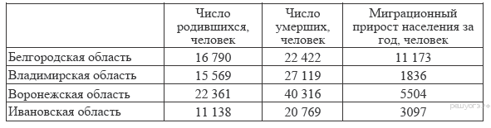

1) Белгородская
2) Владимирская
3) Воронежская
4) Ивановская
9. Задание 9 № 935
Используя данные таблицы, определите, на сколько человек сократилась численность населения Ивановской области в 2008 г. Ответ запишите в виде числа.

Изменение численности населения регионов ЦФО в 2008 г.
10. Задание 10 № 1306
Какой из перечисленных городов, обозначенных на карте, находится в зоне действия антициклона?

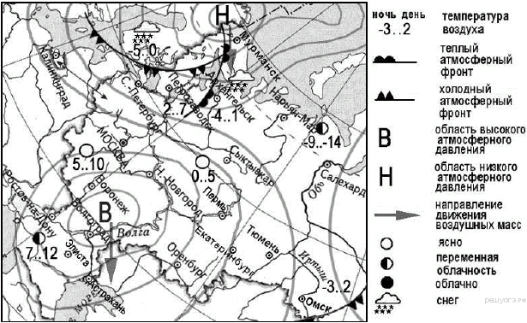

1) Калининград
2) Санкт-Петербург
3) Салехард
4) Элиста
11. Задание 11 № 1307
Карта погоды составлена на 4 апреля. В каком из перечисленных городов, обозначенных на карте, на следующий день наиболее вероятно существенное понижение температуры воздуха?

1) Архангельск
2) Санкт-Петербург
3) Волгоград
4) Элиста
12. Задание 12 № 327
Какой из перечисленных видов природных ресурсов относится к исчерпаемым возобновимым?

1) каменный уголь
2) медные руды
3) энергия ветра
4) лесные ресурсы
13. Задание 13 № 898
В каком из следующих высказываний содержится информация о климате территории?

1) В конце недели в Иркутской области температура ночью будет понижаться до −51
2) Вчера в Москве день был жаркий и безоблачный, но к вечеру опустился туман и выпала роса.
3) Летом муссоны приносят большое количество осадков на территорию страны.
4) Изменение температуры воздуха на побережье завтра будет сопровождаться изменением направления ветра и выпадением осадков.
14. Задание 14 № 81
Определите, какой город (столица государства) имеет географические координаты 33° ю.ш. 71° з.д.
15. Задание 15 № 254
Никарагуа — государство в Центральной Америке. На его территории находится два больших озера: Манагуа, длиной 51 км и шириной от 16 до 25 км, и Никарагуа, длиной 105 км и шириной около 70 км. Над поверхностью озера Никарагуа поднимаются три вулканических конуса, самый высокий из которых — Консепсьон. На юго-западном берегу озера Манагуа вздымается величественный вулкан Момотомбо. Цепь из 20 вулканов продолжается далее на северо-запад, к Тихому океану.

Чем объясняется наличие большого количества вулканов на территории Никарагуа?
16. Задание 16 № 1286
Средняя солёность поверхностных вод Средиземного моря составляет 38‰. Определите, сколько граммов солей растворено в двух литрах его воды. Ответ запишите в виде числа.
17. Задание 17 № 396
Расположите перечисленные ниже города в порядке увеличения в них численности населения. Запишите в ответ получившуюся последовательность букв.

А) Краснодар
Б) Екатеринбург
В) Абакан
18. Задание 18 № 1590
Определите по карте расстояние на местности по прямой от точки А до мельницы. Измерение проводите между точкой и центром условного знака. Полученный результат округлите до десятков метров. Ответ запишите в виде числа.

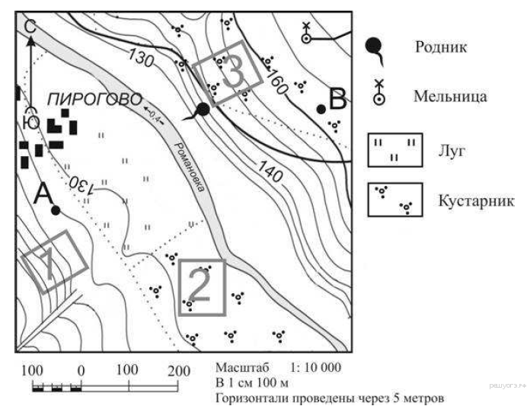
19. Задание 19 № 1375
Определите по карте, в каком направлении от дома лесника находится башня.

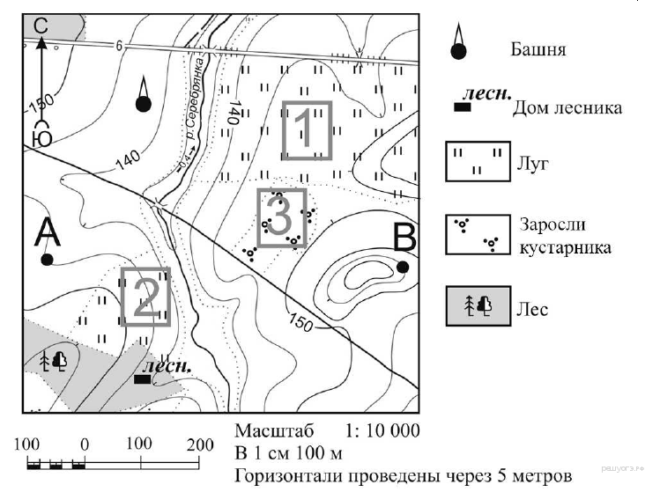
20. Задание 20 № 1386
Участники школьной футбольной секции выбирают место для игры в футбол. Оцените, какой из участков, обозначенных на карте цифрами 1, 2 и 3, больше всего подходит для этого. Для обоснования своего ответа приведите два довода.

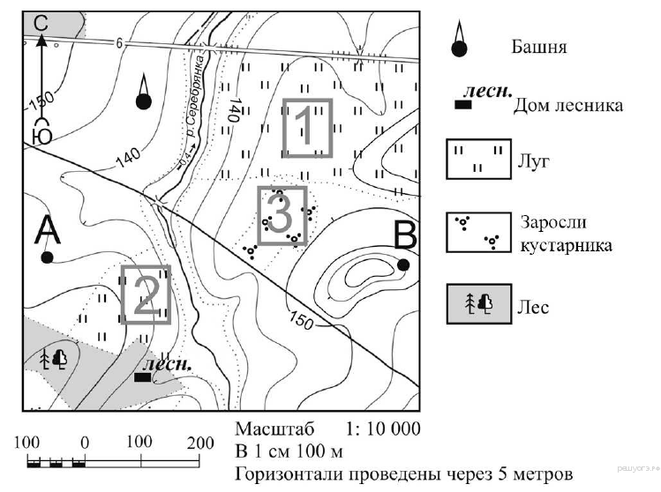
21. Задание 21 № 1562
На рисунках представлены варианты профиля рельефа местности, построенные на основе карты по линии А—В разными учащимися. Какой из профилей построен верно?

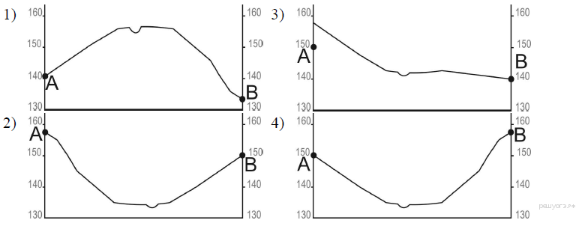
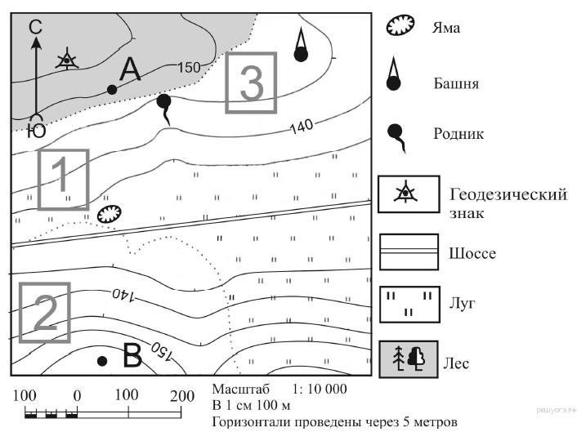
22. Задание 22 № 749
На территории какой из перечисленных стран имеется пустыня, расположенная в тропических широтах вдоль океанического побережья?

1) Чили
2) Египет
3) Туркменистан
4) Китай

В Африке в тропических широтах вдоль побережья Атлантического океана протянулась одна из самых сухих пустынь мира — Намиб, давшая название государству Намибия. Среднегодовое количество атмосферных осадков не превышает 15 мм. В истории метеонаблюдений был период, когда в течение 20 лет не выпало ни единой капли дождя.
23. Задание 23 № 736
Объясните, какая особенность природно-ресурсной базы Архангельской области, кроме наличия лесных ресурсов, способствовала размещению в г. Коряжма целлюлозно-бумажного комбината.

АО «Котласский ЦБК» — «Котласский целлюлозно-бумажный комбинат» (юг Архангельской области, город Коряжма) — крупнейшее в России предприятие по комплексной безотходной химической переработке древесины хвойных и лиственных пород. Котласский ЦБК вырабатывает более миллиона тонн целлюлозы разных видов, сотни тысяч тонн печатной и технической бумаги, картона, древесно-волокнистые плиты и другие виды продукции.
24. Задание 24 № 432
Расположите регионы России в той последовательности, в которой их жители встречают Новый год. Запишите в ответ получившуюся последовательность букв.

А) Курская область
Б) Камчатский край
В) Республика Тыва
25. Задание 25 № 881
Туристические фирмы разных регионов России разработали слоганы (рекламные лозунги) для привлечения туристов в свои регионы. Установите соответствие между слоганом и регионом.

СЛОГАН |  | РЕГИОН
А) Вы будете поражены видом извергающихся гейзеров в сочетании с прекрасным горным ландшафтом!  Б) Полюбуйтесь буйством цветения степных тюльпанов! |  | 1) Республика Калмыкия  2) Калининградская область  3) Пермский край  4) Камчатский край

Запишите в ответ цифры, расположив их в порядке, соответствующем буквам:
А | Б
26. Задание 26 № 1624
Во время экскурсии учащиеся сделали схематическую зарисовку залегания горных пород на обрыве у берега реки.

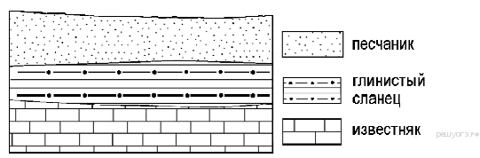

Расположите показанные на рисунке слои горных пород в порядке увеличения их возраста (от самого молодого до самого древнего). Запишите цифры, которыми обозначены слои горных пород в правильной последовательности в таблицу.

1) песчаник
2) глинистый сланец
3) известняк
27. Задание 27 № 272
Проанализируйте климатограмму и определите, какой буквой на карте обозначен пункт, характеристики климата которого отражены в климатограмме.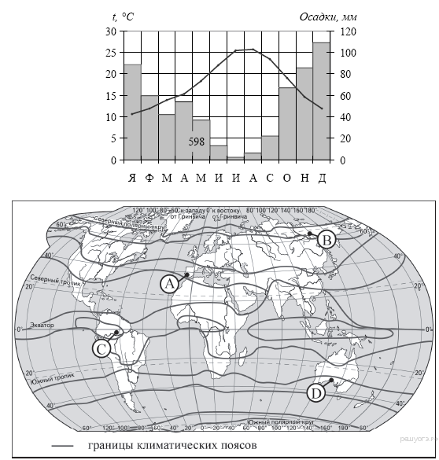

1) A
2) B
3) C
4) D
28. Задание 28 № 1403
Определите, какой город (административный центр субъекта РФ) имеет географические координаты 43° с.ш. 132° в.д.
29. Задание 29 № 424
В каком из перечисленных городов 21 марта Солнце раньше всего по московскому времени поднимется над горизонтом?

1) Астрахань
2) Тамбов
3) Москва
4) Санкт-Петербург

Школьники из нескольких населённых пунктов России обменялись данными многолетних наблюдений, полученными на местных метеостанциях. Собранные ими данные представлены в следующей таблице.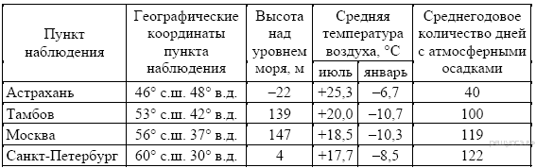
30. Задание 30 № 373
Определите страну по её краткому описанию.

Территория этой страны узкой полосой вытянута вдоль побережья океана. Здесь расположена крайняя южная точка материка, на котором находится эта страна. Общая протяжённость территории с севера на юг превышает 4000 км, и климат изменяется от тропического на севере до умеренного на юге. Свыше 3/4 территории занимают горы. В стране насчитывается несколько сотен вулканов, из них более 40 действующие.

